

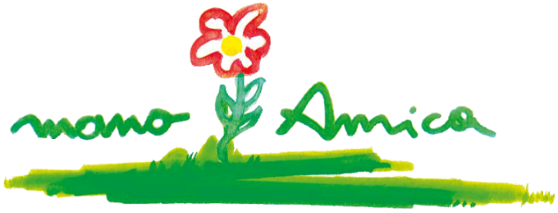

MANO AMICA
Organizzazione di Volontariato - FELTRE

ASSEMBLEA GENERALE ORDINARIA
-------------------------------------------------------------------------------------------------------------------------
indetta in prima convocazione il giorno 29 aprile 2026 alle ore 8.00 ed in seconda convocazione
Mercoledì 6 Maggio 2026
ore 17.00
presso la sala Veranda della Birreria Pedavena
per discutere e deliberare sul seguente:
-------------------------------------------------------------------------------------------------------------------------
ORDINE DEL GIORNO
- Ore 17,00: registrazione Soci.

- Ore 17,30: Apertura assemblea con nomina del Presidente dell’assemblea e del Segretario, saluto delle Autorità e Relazione del Presidente di Mano Amica.

- Progetti in corso, criticità e prospettive.

- Comunicazioni del Presidente relative alla composizione del Consiglio Direttivo e provvedimenti inerenti.

- Illustrazione del bilancio al 31 dicembre 2025 e preventivo 2026.
- Relazione del Tesoriere e del Revisore Unico
- Al termine della discussione, l'assemblea sarà chiamata a deliberare sull'approvazione del bilancio di esercizio.

- Il D.M.77/2022 e la nuova organizzazione della sanità territoriale"- D.ssa Lucia Dalla Torre.

- Ulteriori interventi.

- Ore 19:30 chiusura dell’assemblea e rinfresco.

- Possono intervenire all’assemblea ed hanno diritto di voto i soci iscritti nel libro dei soci ed in regola con il versamento delle quote societarie. Ogni Socio può̀ farsi rappresentare in Assemblea da altro Socio, che non sia componente del Consiglio Direttivo mediante rilascio di delega; ogni socio non può rappresentare per delega più di tre soci.

